SUPERFICIE DE ATAQUE Y VECTORES DE AMENAZA
Cualquier ubicación o método en el que un actor de amenaza pueda interactuar con un puerto de red, una aplicación, una computadora o un usuario es parte de una posible superficie de ataque.
Minimizar la superficie de ataque significa restringir el acceso para que solo se permitan unos pocos puntos de conexión, protocolos/puertos y servicios/métodos conocidos.
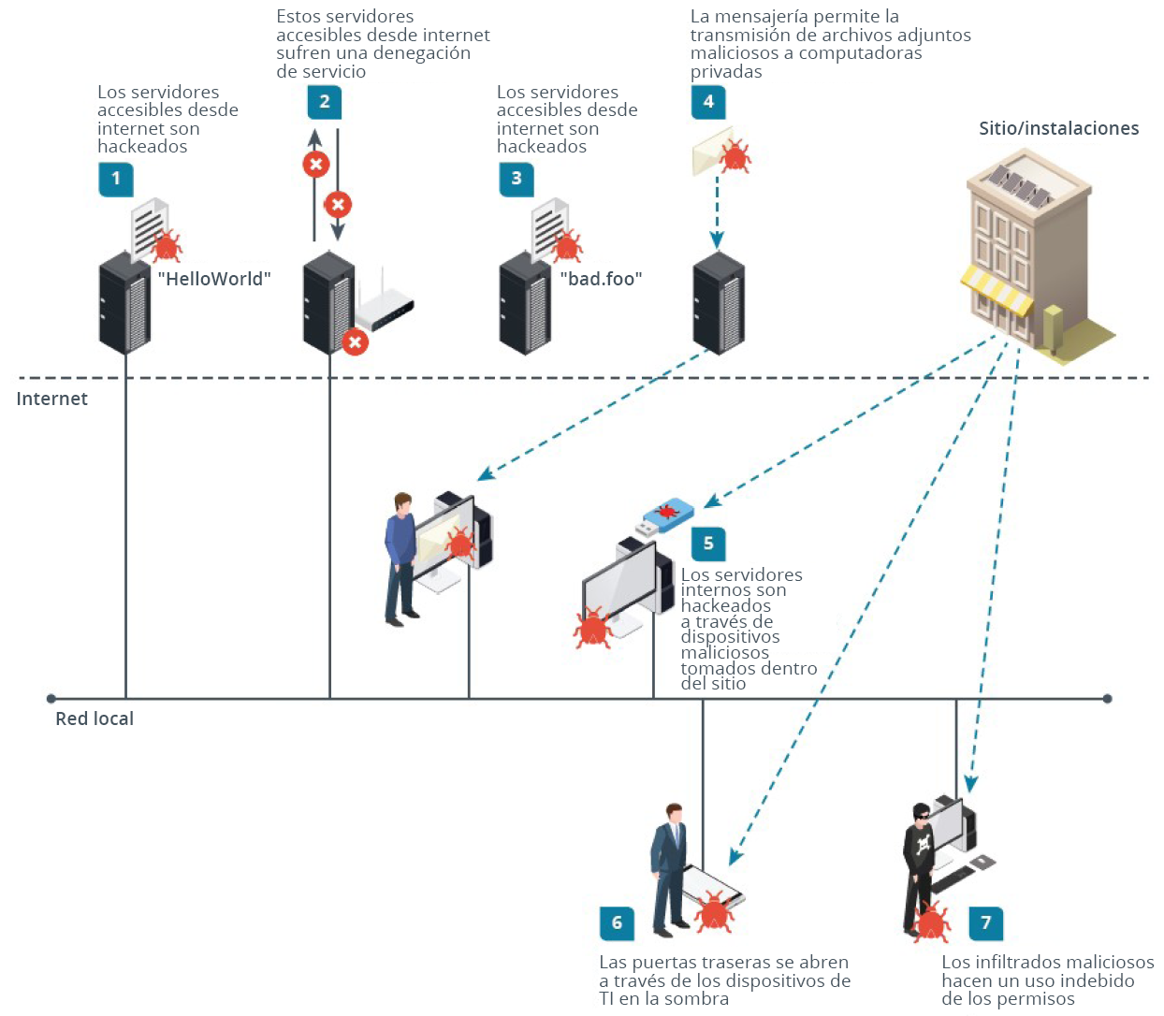

Evaluación de la superficie de ataque.
Para evaluar la superficie de ataque, debe considerar los atributos de los actores de amenazas que representan el mayor riesgo para su organización.
Por ejemplo, la superficie de ataque para un actor externo debería ser mucho menor que la de una amenaza interna.

Un vector de amenaza es la ruta que utiliza un actor de amenaza para ejecutar un ataque de exfiltración de datos, interrupción del servicio o desinformación
Los términos “vector de amenaza” y “vector de ataque” por lo general se consideran sinónimos. Algunas fuentes distinguen el uso de:
vector de amenaza para referirse al análisis de la superficie de ataque potencial y
vector de ataque para analizar un exploit que se ejecutó con éxito.

VECTORES DE SOFTWARE VULNERABLE
Sistemas y aplicaciones no compatibles
Un sistema no compatible es aquel en el que su proveedor ya no desarrolla actualizaciones ni parches. A menos que la propia organización pueda parchear el código defectuoso, estos servicios y aplicaciones serán muy vulnerables a los exploits.

Una estrategia para lidiar con aplicaciones no compatibles que no se pueden reemplazar es tratar de aislarlas de otros sistemas. La idea es reducir las oportunidades para que un actor de amenaza acceda a la aplicación vulnerable y ejecute código de exploit. El uso del aislamiento como sustituto de la administración de parches es un ejemplo de control compensatorio.

VECTORES DE RED

El software vulnerable brinda a un actor de amenaza la oportunidad de ejecutar código malicioso en un sistema. Para hacerlo, el actor de amenaza debe poder ejecutar código de exploit en el sistema o en una red para desencadenar la vulnerabilidad.
- Una técnica de exploit Remoto significa que la vulnerabilidad se puede explotar enviando código al destino a través de una red y no depende de una sesión autenticada con el sistema para ejecutarse.
- Una técnica de exploit Local significa que el código de exploit debe ejecutarse desde una sesión autenticada en la computadora. El ataque aún podría ocurrir a través de una red, pero el actor de amenaza necesita usar algunas credenciales válidas o secuestrar una sesión existente para ejecutarlo.

Algunos vectores de amenaza específicos que se asocian con redes no seguras son los siguientes:
- Acceso directo
- Red cableada:
- Red remota e inalámbrica:
- Acceso a la nube:
- Red Bluetooth:
- Credenciales predeterminadas:
- Puerto de servicio abierto:

VECTORES BASADOS EN SEÑUELOS
Si el actor de amenazas no puede obtener acceso suficiente para ejecutar directamente un exploit de manera remota o local, un señuelo podría engañar a un usuario para que facilite el ataque. Los siguientes medios se utilizan habitualmente como señuelos:
- Dispositivo extraíble
- Archivo ejecutable
- Archivos de documento
- Archivos de imagen

VECTORES BASADOS EN MENSAJES
Para un señuelo basado en archivos, el actor de amenazas necesita un mecanismo para entregar el archivo y un mensaje que engañará a un usuario para que abra el archivo en su computadora.
- Correo electrónico
- Servicio de mensajes cortos (SMS)
- Mensajería instantánea (IM)
- Web y de redes sociales

SUPERFICIE DE ATAQUE DE LA CADENA DE SUMINISTRO

Gestión de adquisiciones Es el proceso de garantizar fuentes confiables de equipos y software y se distinguen varios tipos de relaciones:
- Proveedor mayorista: obtiene productos directamente de un fabricante para venderlos al por mayor a otras empresas. Este tipo de operación se denomina de empresa a empresa (B2B).
- Proveedor minorista: obtiene productos de proveedores mayoristas para venderlos a empresas minoristas (B2B) o directamente a clientes (B2C). Un proveedor minorista puede agregar algún nivel de personalización y soporte directo.
- Socio comercial: implica una relación más estrecha en la que dos empresas comparten objetivos y oportunidades de marketing bastante alineados.

Cada proveedor mayorista y minorista tiene su propia cadena de suministro. Por ejemplo, un fabricante y proveedor de placas madre utilizará empresas para producir componentes de chips individuales. La cadena de suministro se extiende a la distribución, por lo que las empresas de reparto y mensajería forman parte de ella.

Esta amplitud y complejidad de la cadena de suministro expone a las organizaciones a una enorme superficie de ataque. Por ejemplo, para que una placa madre de una computadora sea confiable, la cadena de suministro del fabricante del chip, el desarrollador del código de firmware, el revendedor OEM, la empresa de reparto y el personal administrativo responsable de proporcionar el dispositivo informático al usuario final deben ser confiables. Cualquier persona con el tiempo y los recursos para modificar el firmware de la computadora podría crear un acceso de puerta trasera. Lo mismo se aplica a cualquier hardware, software o servicio de computadora o red.

